|  |
| --- |
| Laboratorio de Computación  Salas A y B |
|  |

|  |  |
| --- | --- |
| *Profesor(a):* | M.I. Heriberto García Ledezma |
| *Asignatura:* | Fundamentos de programación |
| *Grupo:* | 23 |
| *No de Práctica(s):* |  |
| *Integrante(s):* |  |
|  |  |
|  |  |
|  |  |
| *No. de lista o brigada:* |  |
| *Semestre:* | 2026-1 |
| *Fecha de entrega:* |  |
| *Observaciones:* |  |
|  |  |

CALIFICACIÓN: ________________

Objetivos

El alumno conocerá y utilizará herramientas de software que ofrecen las Tecnologías de la Información y Comunicación que le permitan realizar actividades y trabajos académicos de forma organizada y profesional a lo largo de la vida escolar, tales como manejo de repositorios de almacenamiento y buscadores con funciones avanzadas.

Desarrollo

1. **Registro en GitHub:**  
   Ingresé a [github.com](https://github.com) y me registré con mis datos personales. Verifiqué el correo y respondí las preguntas que pide la plataforma para personalizar la cuenta. Fue sencillo e intuitivo.
2. **Creación del repositorio:**  
   Usé la opción **Start a project** para crear un repositorio con el nombre practica1_fdp. Le puse una breve descripción y activé la opción para que se generara un archivo README automáticamente.
3. **Primer archivo –** Datos**:**  
   Dentro del repositorio, creé un archivo nuevo llamado Datos. En la primera línea escribí mi nombre. Hice el commit con una pequeña explicación de qué trataba el archivo.
4. **Subida de imágenes:**  
   Subí desde mi computadora dos imágenes (el escudo de la facultad y de la universidad) usando la opción **Upload files**. También hice un commit explicando qué archivos agregué.
5. **Edición del archivo** Datos**:**  
   Entré al archivo y lo edité con el ícono del lápiz. Agregué mi número de cuenta y mi correo electrónico en líneas nuevas. Guardé los cambios haciendo otro commit con su respectiva descripción.
6. **Historial de cambios (commits):**  
   Revisé la sección de commits en el repositorio. Pude ver todos los cambios hechos, desde que creé el archivo hasta las últimas ediciones. Me pareció interesante cómo GitHub guarda cada versión y te permite regresar a estados anteriores del proyecto.

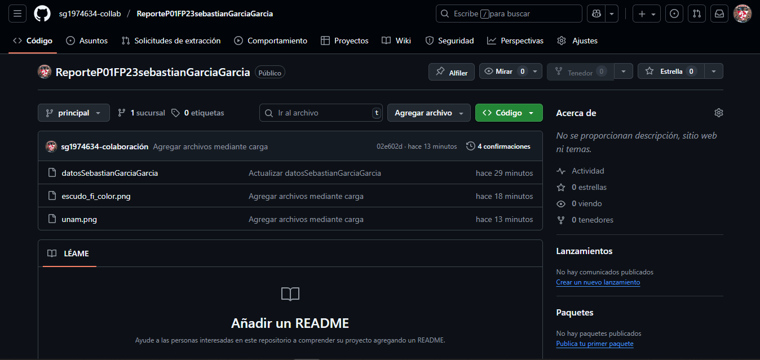

Link del repositorio:

<https://github.com/sg1974634-collab/ReporteP01FP23sebastianGarciaGarcia>

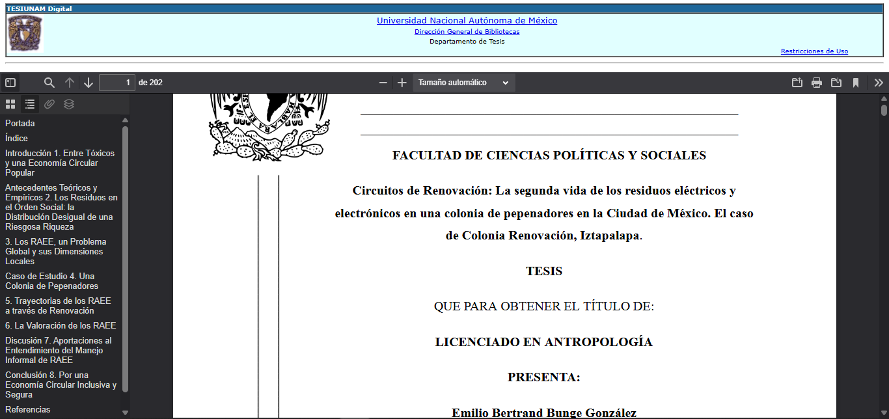

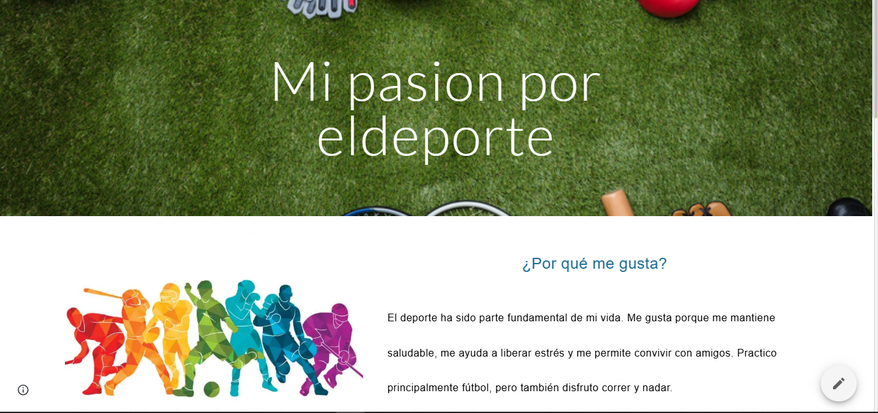

<https://sites.google.com/view/fp26-252-sgg/inicio>

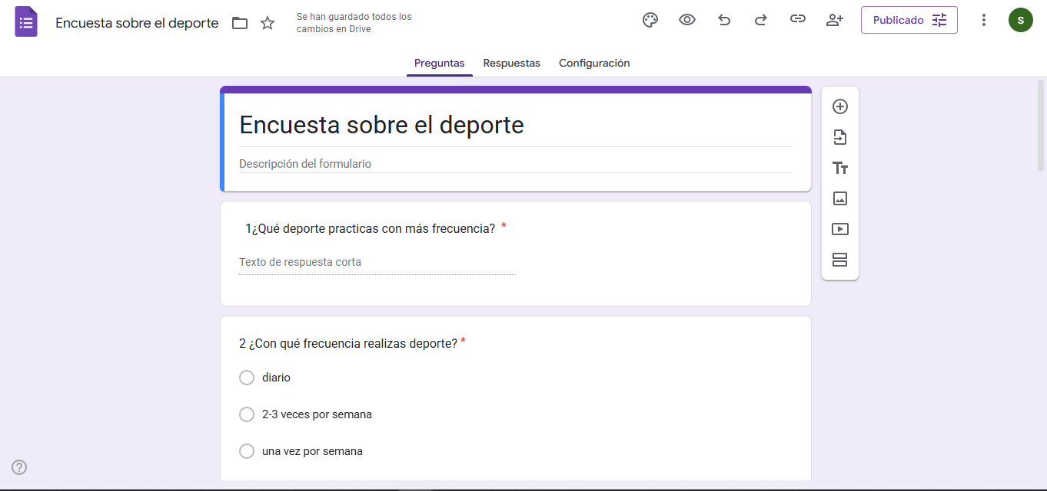

<https://forms.gle/WTwygZ3ZxhHe4LJy8>

Conclusiones

Esta práctica me permitió aprender sobre GitHub y comprender lo útil que resulta para gestionar trabajos y monitorear cambios. Al principio creía que sería difícil, pero en realidad fue muy intuitivo. Me encantó observar cómo se guardaba cada paso y cómo era sencillo subir distintos tipos de archivos. Indudablemente, es una herramienta que continuaré utilizando en mi trayectoria académica.

Realizar esta práctica me permitió aprender a crear y personalizar un sitio web, así como a diseñar un formulario interactivo. Me di cuenta de lo útil que pueden ser estas herramientas para compartir información y recibir opiniones de otras personas. Además, me gustó poder integrar mi gusto por el deporte en el proyecto, ya que hizo la actividad más interesante y personal.